
Об утверждении проекта (схемы) зонирования земель, границ оценочных зон и поправочных коэффициентов к базовым ставкам платы за земельные участки населенных пунктов Чингирлауского района
Решение Чингирлауского районного маслихата Западно-Казахстанской области от 20 декабря 2024 года № 30-3. Зарегистрирован в Департаменте юстиции Западно-Казахстанской области 24 декабря 2024 года № 7472-07
В соответствии с Земельным кодексом Республики Казахстан, Законом Республики Казахстан "О местном государственном управлении и самоуправлении в Республике Казахстан" Чингирлауский районный маслихат РЕШИЛ:
1. Утвердить проект (схему) зонирования земель населенных пунктов Чингирлауского района, согласно приложению 1 к настоящему решению.
2. Утвердить границы оценочных зон и поправочные коэффициенты к базовым ставкам платы за земельные участки в населенных пунктах Чингирлауского района, согласно приложению 2 к настоящему решению.
3. Настоящее решение вводится в действие по истечении десяти календарных дней после дня его первого официального опубликования.
Председатель маслихата | С. Тургалиев
Приложение 1 к решению
от 20 декабря 2024 года № 30-3
Проект (схема) зонирования земель населенных пунктов Чингирлауского района
Сноска. Приложение 1 - в редакции решения Чингирлауского районного маслихата Западно-Казахстанской области от 11.08.2025 № 37-2 (вводится в действие по истечении десяти календарных дней после дня его первого официального опубликования).

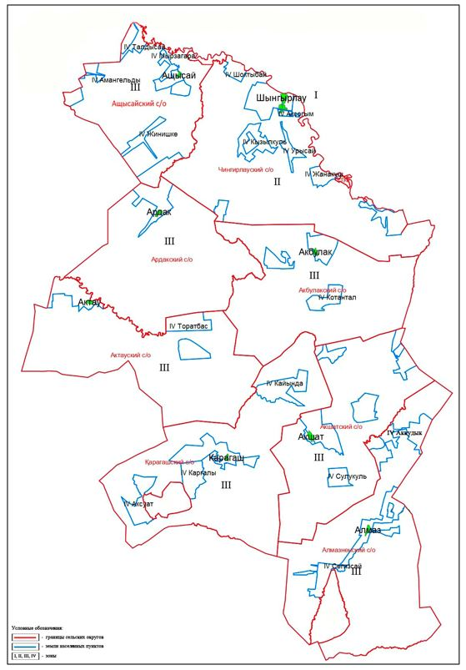

Приложение 2 к решению
от 20 декабря 2024 года № 30-3
Границы оценочных зон и поправочные коэффициенты к базовым ставкам платы за земельные участки в населенных пунктах Чингирлауского района
Сноска. Приложение 2 с изменением, внесенным решением Чингирлауского районного маслихата Западно-Казахстанской области от 11.08.2025 № 37-2 (вводится в действие по истечении десяти календарных дней после дня его первого официального опубликования).
№ зон | Поправочный коэффициент | Границы оценочных зон (населенных пунктов входящих в зону)
I | 1,2 | 016-017 западная и восточная части села Шынгырлау от объездной автодороги по направлению р.Илек, граница РФ
II | 1,1 | 015-047 южная часть от железной дороги, вниз по направлению автодороги Шынгырлау- Акшат
III | 1,0 | Центральные населенные пункты сельских округов (Ащысай, Ардак, Актау, Акбулак, Акшат, Алмаз, Карагаш)
IV | 0,8 | Акбулакский сельский округ: Котантал,  Актауский сельский округ: Торатбас  Акшатский сельский округ: Сулукуль,  Алмазненский сельский округ: Аккудык,Сегизсай,  Ащысайский сельский округ: Амангельды,Жинишке,Мырзагара, Талдысай,  Карагашский сельский округ: Кайында, Каргалы, Аксуат,  Чингирлауский сельский округ:  Аксогым, Жанакуш,Кызылкуль,Урысай,  Шоктыбай

© 2012. РГП на ПХВ «Институт законодательства и правовой информации Республики Казахстан» Министерства юстиции Республики Казахстан

